**24h Chrono.**

Le « 24 heures » est une épreuve de course à pied difficile à appréhender et à comprendre, autant pour le coureur qui s’y essaie que pour le spectateur qui a du mal à en comprendre les motivations.

Il a quelques années, en 2007, un petit tilt s’était déclencher dans ma tête au Grand Raid du Morbihan (178km) que j’avais parcouru en 24h justement. Mais après « enquête », je n’avais jamais donné suite à cette idée. Et quand j’évoquais le sujet avec d’autres coureurs (qui ne l’ont jamais fait), les adjectifs variaient : fada, débile, complètement c.., sans intérêt, … rien de bien valorisant. Faire l’UTMB ou le Grand Raid de la Réunion en 48h semble plus normal et est mieux perçu. Voire héroïque.

Fin novembre 2015 au marathon de La Rochelle, c’est la qualification pour les championnats de France qui m’a fait à nouveau tilt : et si en 2016, je faisais une saison plutôt « route ». Je décide de me lancer dans un triptyque de Championnats de France « bitume » : marathon, 100km et 24 heures. Aux orties les préjugés ! Je m’inscris à mon premier 24 heures.

En cette veille de l’Ascension, me voilà donc arrivé à Brive La Gaillarde pour courir les Championnats de France de 24 heures. J’ai été sélectionné de justesse, car le nombre de places est limité et les qualifications se faisaient sur le palmarès des deux dernières années. Chez les hommes, j’ai le dossard 129 sur 134. Sachant que les dossards sont attribués en fonction de nos palmarès respectifs, je suis passé ric-rac.

Tout d’abord un peu d’explication sur les règles des 24 heures qui sont très simples. Un top départ, … tictac … tictac … un top d’arrivée, et on mesure la distance parcourue entre les deux tops en multipliant le nombre de tours parcourus par la distance du circuit qui est ici de 1300 mètres. Entre-temps on peut manger, boire, dormir, s’assoir, etc. Seules interdictions : sortir du circuit et se faire ravitailler sur le parcours, ce qui se pratique habituellement dans ce type de course hors Championnat de France. Cette contrainte empêche d’aller à la voiture ou au camping-car pour se changer ou se ravitailler, et oblige donc à prévoir et emporter tout ce qui est nécessaire pour la course pendant 24 heures. Pour cela, l’organisation nous attribue une ½ table et une chaise (entière).

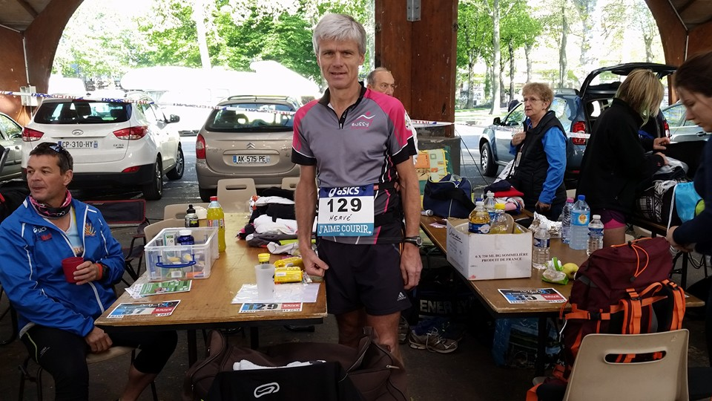

Il fait une chaleur d’enfer, 26° annoncé à l’ombre mais environ 40° annoncé sur le bitume en plein soleil. Je dois parcourir 500m pour aller de l’hôtel à la remise des dossards … et je rase les murs. En ce début mai, le corps n’est pas encore habitué à de telles températures. Demain est annoncée la même journée. Un peu comme au MDS l’an passé, les organisateurs nous répètent à l’envi de ne pas oublier de boire, et de boire encore.

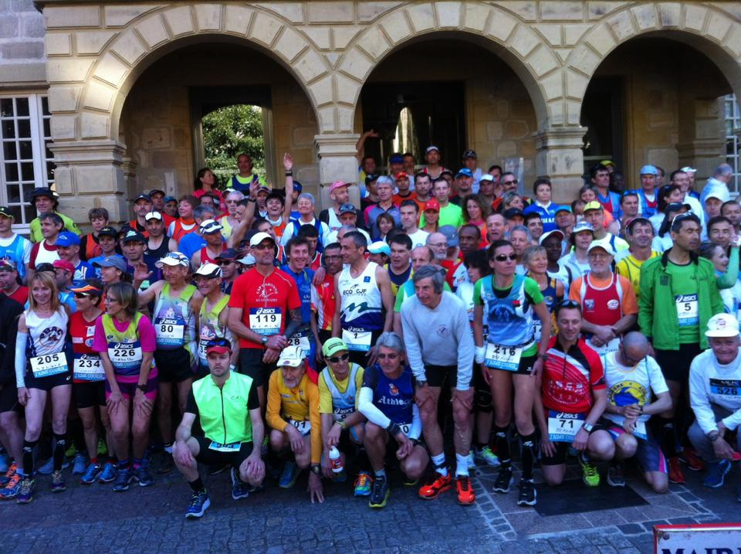

9h du matin le jour J, nous avons rendez-vous pour le briefing : dossards devant ET derrière, dossards toujours visibles, boire, porter le maillot du club obligatoirement la 1ère heure et la dernière heure, ne pas attendre d’avoir froid la nuit pour se couvrir etc.

9h30, nous partons en convoi à pied vers la mairie d’où sera donné le départ. On nous explique que la distance jusqu’au circuit sera bien comptabilisée (CQFD). Puis nous faisons la photo rituelle des 24h de Brives, photo type chercher Charlie avec son beau maillot gris et rose.

10h00, c’est parti. Ca fait bizarre, on court en footing comme à l’entraînement. Je suis calé, presque prostré, en fond de peloton et j’observe les coureurs et le circuit.

Le circuit est assez sympathique, car il est essentiellement situé dans un petit parc. Il nous offre de la verdure, des allées à l’ombre de grands platanes qui nous donnent un peu de répit sous le soleil et on longe la Corrèze sur une centaine de mètres. Malgré sa petite taille mais compte-tenu de la chaleur, les organisateurs ont placé 3 points d’épongeage et un point brumisateur. Mais mauvaise surprise, il y a une petite côte avec sa descente, et il y a deux faux plats. Je crains que ça fasse mal sur la durée.

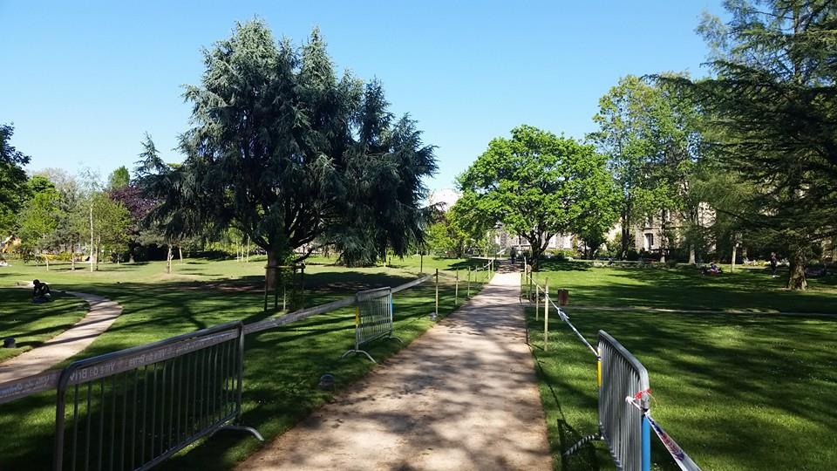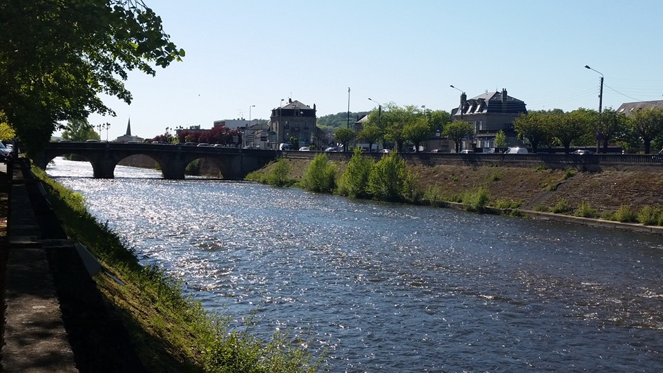

Coté coureurs, les premiers sont partis « comme des fous » à plus de 12km/h et me prennent rapidement un tour. Derrière c’est plutôt sympathique, ça discute, je retrouve les coureurs qui étaient à la pasta party hier soir. La plupart des coureurs et des coureuses se connaissent, aussi bien devant que derrière, car courir pendant plusieurs heures sur un même circuit ça crée des liens. Le monde des 24 heures est comme un grand club où les gens sont contents de se retrouver. Comme à Bussy Running.

11h, la première heure est passée, le soleil commence à chauffer sérieusement. Le peloton est maintenant complètement bordélique. On double, on se fait doubler, on se dit tient celui là je l’ai déjà vu, ou pas. A chaque tour, nous sommes pointés avec notre puce et nous passons devant un panneau lumineux qui nous indique la distance parcourue, la durée du tour et le classement en catégorie homme/femme. Je suis 96ème « homme » après une heure de course, très régulier à une allure autour de 10km/h.

12h, sans avoir changé d’allure, je vois presque à chaque tour le tableau de passage me faire progresser dans le classement, me voilà maintenant 74ème. Je veille à boire régulièrement, j’ai prévu pour cela une gourde qui me permet de boire sans attendre d’avoir soif et ce qui m’évite de perdre trop de temps au ravitaillement avec un gobelet. A propos, le ravitaillement situé juste après le point de contrôle est vraiment super car il y a beaucoup de choix : eau, eau gazeuse, coca, boisson isotonique, café, thé, soupe, pâtes, purée, jambon, tucs, saucisson, fromage, riz au lait, semoule… Il y a de quoi contenter tout le monde et l’équipe sera disponible 24 heures à notre service. Franchement le luxe. D’ailleurs toute l’organisation est au top.

15h, 5 heures de course, mon rythme est toujours le même sous un soleil qui commence à faire des dégâts dans les troupes. Je joue toujours à Pacman, les positions se figent et d’un coup je gagne parfois 2 ou 3 places sans avoir doublé … bizarre. Me voilà 54ème mais un gros problème arrive, j’ai mal aux deux cuisses, certainement à cause de ce parcours vallonné. A peine 50km et encore 19h de course : comment je vais faire ? Je décide de monter maintenant la « côtelette » à chaque tour en marchant puis de relancer dans la descente.

17h, 2 heures que je joue à la Cyrano sous la chaleur. On nous annonce que l’infirmerie est pleine. J’ai les cuisses qui me font vraiment mal et ça commence à gamberger. En même temps, sans rien y comprendre je gagne toujours des places au classement, me voilà 42ème, ce qui contrebalance toutes mes interrogations.

19h, 33ème, pourtant mon allure décroche doucement. Il faut croire que les autres ne sont pas mieux. Je gamberge de plus en plus en me demandant même si je vais passer les 100 bornes. Jamais je n’avais eu aussi mal aux jambes de cette façon sur un 100km. En rentrant, je vais dire à Xavier que je ne vais plus à Amiens.☹

21h, 28ème ! Et pourtant j’atteins enfin les 100km dans la difficulté. Le jour s’assombri et il fait encore chaud. Je m’arrête pour un repas plus complet, pour me changer complètement et pour mettre une tenue adaptée au froid qui devrait tomber, notamment le long de la Corrèze nous a-t-on dit. Je repars tout fringant et motivé pour passer la nuit, d’autant que mon arrêt prolongé ne m’a fait perdre qu’une seule place au classement.

Minuit, les doutes sont revenus avec les douleurs et avec ma capacité à courir qui s’amenuise. Je suis maintenant passé à des phases de marche plus longues. Mon classement est pourtant stable entre 28ème et 30ème.

3h, j’ai froid, j’ai vraiment froid. Je ne comprends pas car j’ai pris mes précautions. Je m’arrête à nouveau à ma ½ table pour m’habiller en tenue d’hiver : coupe-vent, pantalon et bonnet. Je m’assois car je suis nauséeux, c’est quelque chose que je connais et que je redoute. Il faut que je me relève et que je reparte vite à l’air libre pour éviter le pire. Sur le circuit, je n’ai jamais vu autant de coureurs vomir, visiblement c’est un mal courant.

Je repars, mais la tête qui voit que le corps ne va pas bien, est partie dans des calculs qui vont se révéler faux. La tête cherche des excuses pour pouvoir marcher plus longtemps au lieu de courir. Pour résumé, si je ne fais que marcher à une bonne allure à partir de maintenant, compte-tenu que j’ai déjà parcouru 136km je devrais atteindre mon objectif de 180km. Donc …

5h, je ne me suis pas remis de mon coup de froid et la fatigue générale doit y être pour quelque chose. J’ai très fortement ralenti mais je suis encore 28ème. Vraiment bizarre ce classement. Mon ordinateur neuronal est complètement perdu, j’ai dû perdre quelques connexions en route. L’objectif des 180km semble s’éloigner. Je me pose une nouvelle fois. Ce coup-ci, je décroche vraiment et je repars en marchant avec l’objectif de terminer. Il reste 5h de course.

7h, la journée est repartie sous un ciel bleu et le soleil commence à pointer. Je vagabonde sur le circuit qui est bien plus dégarni qu’hier matin. La chaleur, le froid de la nuit et l’exigence du circuit ont provoqués des dégâts inhabituels pour ce type de course. Coté classement je n’ai perdu que 2 places, je suis encore 30ème. Le circuit s’égaie de nouveau, les spectateurs reviennent, des coureurs qui avaient disparus font leur apparition, le speaker est reparti dans son rythme, pour résumé : en 3 heures de courses tout peut encore se passer et le suspense va être terrible! Vivre la course des premiers de l’intérieur, c’est assez sympa et ça occupe. Je me demande comment ils font pour encore courir aussi vite à ce stade de la compétition.

9h, la dernière heure commence. Tout le monde est heureux, car l’exploit pour chacun sera là bientôt. Je fais plusieurs tentatives pour repartir en courant, en vain, mes cuisses sont trop douloureuses et je vais moins vite qu’en marchant. Alors autant boire le calice jusqu’à la lie, je finirai la tête haute en marchant. Je perds quelques places.

9h30, c’est comme s’il ne restait que 5mn. On nous explique le protocole d’arrivée : au point de contrôle on doit prendre une petite plaque en bois portant notre numéro. Il y aura 2 coups de pistolets, le premier une minute avant la fin de la course. J’en tire comme conclusion que notre capacité de réaction après 24h doit être de l’ordre de la minute. Et au coup de pistolet final, on s’arrête, et sous l’œil des juges arbitres on pose pare-terre la plaque en bois, la puce et le dossard. Cela servira à mesurer la distance du dernier tour entamé.

C’est l’excitation générale sur le circuit. Mon allure en marchant c’est fortement accélérée, certes je ne cours plus, mais j’ai de l’honneur et je dois défendre le maillot du club. C’est le dernier tour, le tableau d’affichage m’annonce encore 35ème. C’est miraculeux. Pan! Allez encore une minute pour gratter quelques mètres. Allez ! Allez ! Pan! Fin de partie. Finalement ça passe assez vite 24 heures.

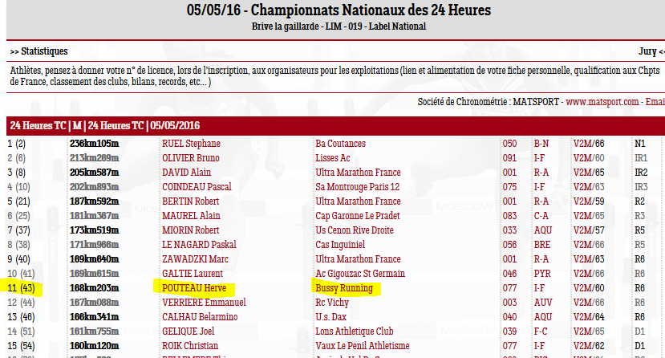

Résultat : **168,203km**, je suis loin de mon objectif des 180km, mais paradoxalement mon classement au Championnat de France est bien meilleur qu’attendu compte-tenu du plateau de coureurs au départ. Je suis **32ème au scratch masculin** (classé 129ème au départ) et **11ème V2**, ça c’est super. Quoique après coup quand je vois que les 2 coureurs qui sont devant moi m’ont doublé dans la dernière heure et que j’aurais pu faire top 10 ... Mais d’un autre coté c’était un premier 24 heures …

Je suis à la fois déçu et content du résultat, mais après tout, pour un Championnat ce qui compte, c’est la place. Le positif l’emporte donc. Vivre un 24 heures de l’intérieur restera pour moi une sacrée expérience sportive et d’introspection.

Je suis maintenant **un circadien**.